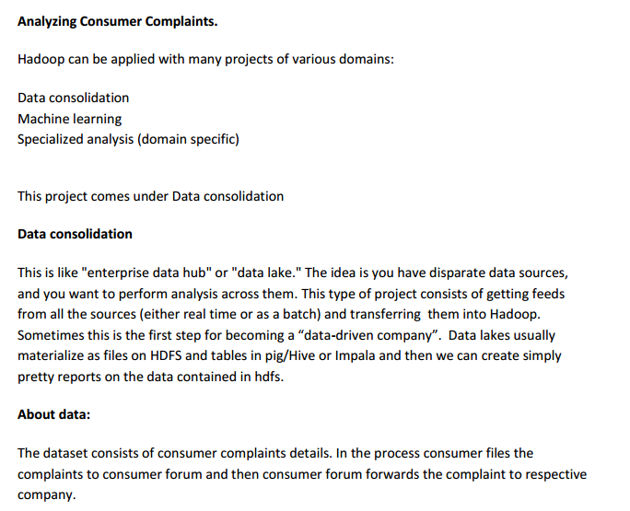

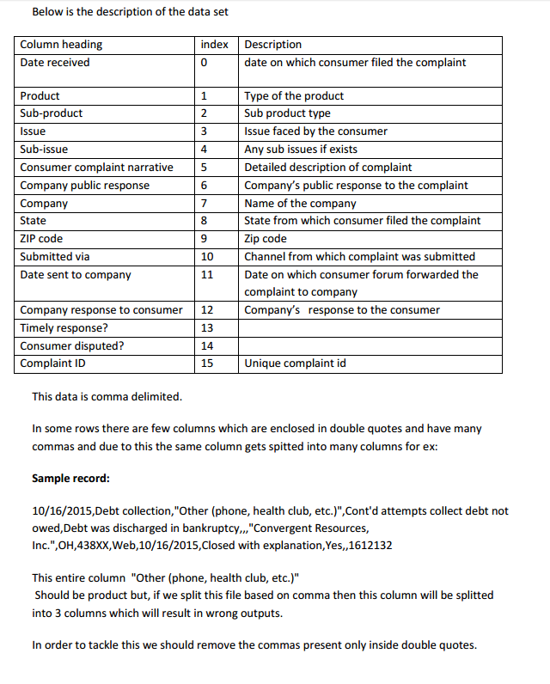

**MAP REDUCE**









**INPUT**

**LOAD THE DATA**







**OUTPUT**



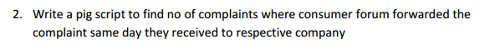





**OUTPUT**



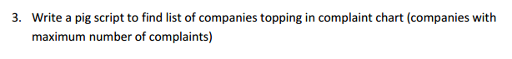



**OUTPUT**

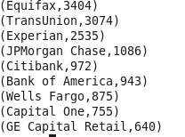

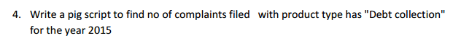

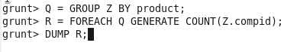

**OUTPUT**

